# 同花顺数据导入程序操作说明

1. 编译生成导入程序代码

代码：code\1-PredictFuture\PF.DataImport\PF.DataImport.sln

数据库连接修改有2种方式：

* 编译前修改

\PF.DataImport\PF.IFS.TongHua.Presentation.WinForm\ App.config文件的connectionString="*"里面星号的内容。

* 编译后修改

生成目录PF.IFS.TongHua.Presentation.WinForm.exe.config文件的connectionString="*"里面星号的内容。

1. 运行PF.IFS.TongHua.Presentation.WinForm.exe

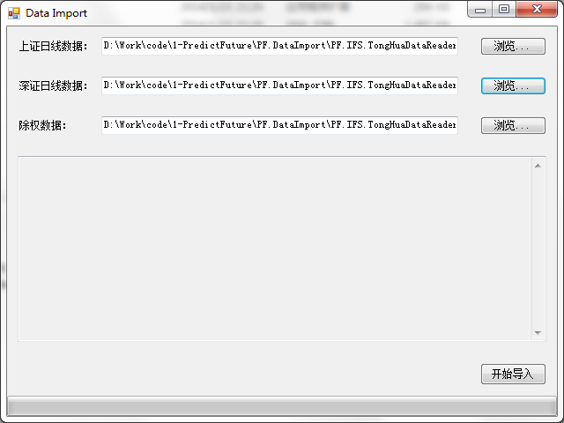

1. 指定同花顺日线数据路径，除权数据文件，点击开始导入

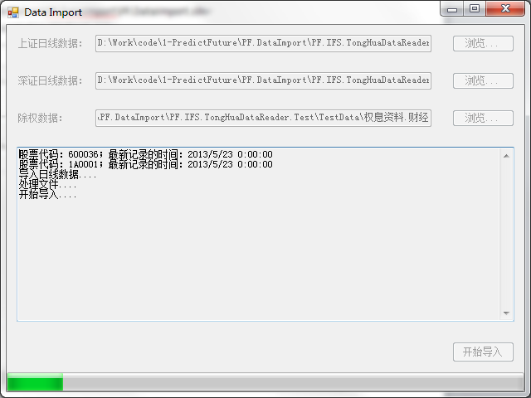

1. 导入过程不可终止，直到导入完成。

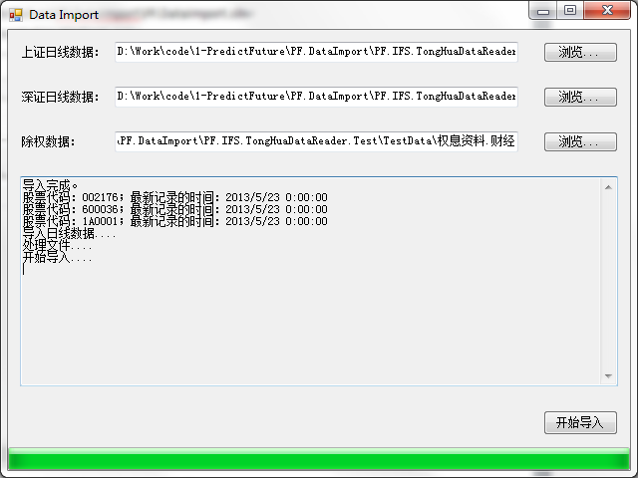

1. 界面上有简单的导入过程记录，在程序所在文件夹的logs文件里面有更加详细的信息记录。

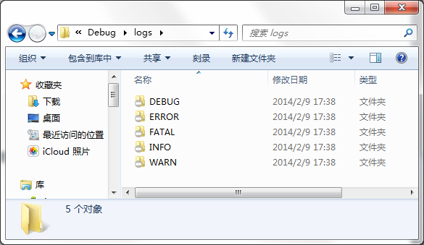

* 导入过程中程序会在INFO以及ERROR文件夹记录信息
* INFO文件夹记录的是导入的详细过程
* ERROR文件夹记录的是导入出错的错误信息
* 2个文件夹的记录文件均是以日期命名，一个日期一个文件。